湖南建筑高级技工学校2栋东侧临时
职工宿舍拆除方案
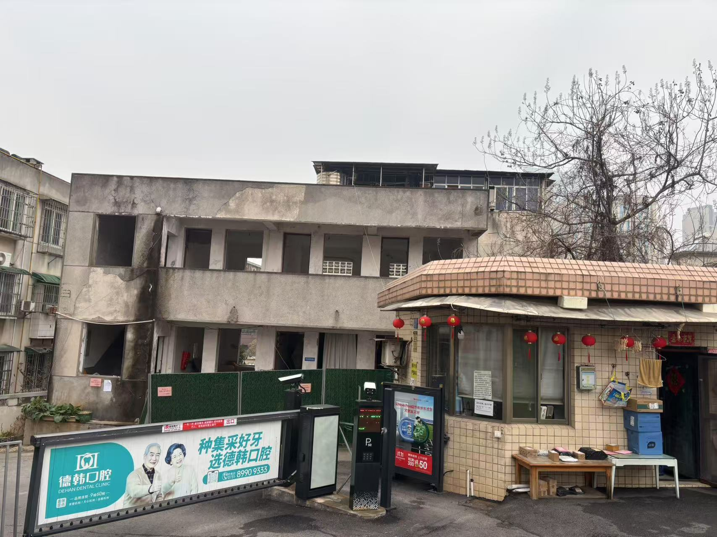

2025年3月

目录
一、工程概况 1
二、编制依据 4
三、施工准备 5
四、施工工艺 7
五、施工保障措施 17
六、作业人员配备和分工 30
七、验收要求 33
八、应急处置措施 37

一、工程概况
1.本项目位于天心区古堆山巷11号，机械拆除湖南建筑高级技工学校2栋东侧临时职工宿舍砖混结构，面积约为200m²，学校2栋东侧临时职工宿舍为2F高（长13米，宽7.5米，楼层高6米）。待拆宿舍楼邻近未拆除房屋，需搭建防护措施双排脚手架、双层安全笆满铺；对拆除房屋四周原有路面进行保护，铺设钢板。危房拆除后需增加制作临边护栏，与原有路边护栏造型一致（长14米，高 1.4米，宽0.24米）。
2.施工要求：
安全生产质量目标
- 完善标准化体系建设,建立安全文化建设体系。
（2）改善作业场所环境,提高员工安全素质,加强员工安全健康意识。
（3）安全管理人员、特种作业人员持证上岗率100%。
（4）生产使用劳保用品及防护用具合格率100%。
（5）重大火灾事故率为零;
（6）重大设备安全事故率为零;
（7）重大责任安全事故为零;
（8）重伤事故率为零。
（9）轻伤事故控制在1‰以内。
3.风险辨识与分级
风险辨识：
（1）结构稳定性：拆除过程中，建筑物结构的稳定性可能受到影响，导致坍塌或倒塌风险。
（2）水电气设施：建筑物中的水电气设施可能存在老化、损坏或不安全的因素。在拆除工程中，这些设施可能引发火灾、爆炸或电击等风险。
（3）有害物质：一些建筑物中可能存在有害物质，如石棉、铅漆等。拆除过程中，这些物质可能被释放，对工人和周围环境造成潜在危害。
（4）高处作业：拆除工程中，存在必须在高处进行的作业，如悬挂吊篮、攀爬等。这种高处作业可能导致坠落事故的风险。
风险分级：
三级风险：可能导致人员伤亡、财产损失或环境破坏的风险，如高处坠落、物体打击等。
4、拆除房屋现场环境示意图
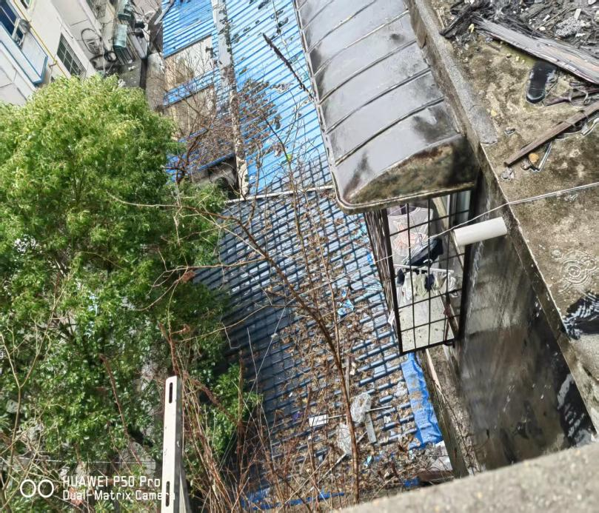
湖南建筑高级技工学校2栋东侧临时职工宿舍现场实况
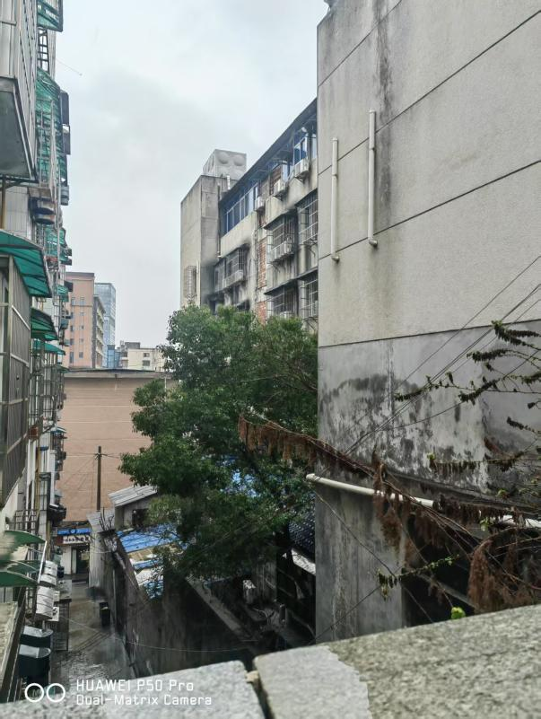
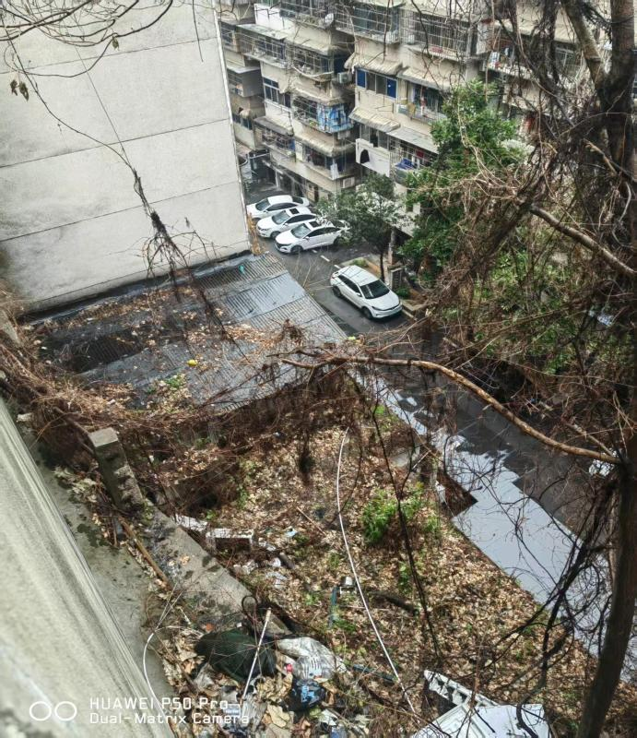

二、编制依据
1.经过现场勘查，综合考虑施工安全、施工进度等要求，编制此施工方案。
2.参考规范及文件如下：
《中华人民共和国建筑法》
《中华人民共和国安全生产法》
《中华人民共和国环境保护法》
《中华人民共和国固体废物污染环境防治法》
《中华人民共和国环境噪声污染防治法》
《建筑工程安全生产管理条例》国务院令第393号
《建筑工程施工现场消防安全技术规范》GB50720-2011
《建筑工程拆除工程质量验收规范》GB 50268-2008
《建筑拆除工程安全技术规范》JGJ147—2016
《危险性较大的分部分项工程安全管理规定》中华人民共和国住房和城乡建设部令第37号
《危险性较大的分部分项工程专项施工方案编制指南》（建办质[2021]48号）
《施工现场临时用电安全技术规范》JGJ46—2005
《施工脚手架通用规范》GB55023—2022
《建筑施工脚手架安全技术统一标准》GB51210—2016
《建筑施工高处作业安全技术规范》JGJ80-2016
《建筑施工安全检查标准》JGJ59-2011

三、施工准备
1.前期准备工作：
（1）此次拆除房屋范围及周边对本次拆除有影响的燃气管道、强弱电线路、自来水管道、水电表、栏杆等，涉及周边的水电线路还需改迁，由业主单位安排相关单位专业施工队伍进行拆除、改道处理，处理完成后经现场核查，对本次拆除工程无任何影响，可正常施工的前提下进行书面交接，书面交接完成后才能进行现场拆除施工等相关工作。
沿着待拆建筑物搭设满堂双排脚手架作为人工拆除的作业平台并对需保护房屋形成防护加强，确保拆除时的落渣不会对其造成破坏。
（2）开工前提前协调好周边关系，及时记录并处理好周边居民、单位的诉求。
（3）规划好现场平面布置图。鉴于本拆除工程的实际情况，拆除施工前，先进行安全围挡和安全警示牌、安全警戒线的搭设和布置，形成一个可靠的保护范围。
利用场内原有路面，标划出场内运输道路，严禁在标志的路面上堆放材料设备和进行临时作业，以便于场内运输和满足现场文明施工要求。建筑垃圾采用汽车运出。回收物资视堆放物场地状况，也要及时运走，以保持场地应有的空间。
（4）在业主方将待拆建筑移交施工后，首先在其外围搭设安全围挡、安全警示牌，进行全封闭施工作业。正式开工前要将待拆建筑内的水、电、气线路全部断掉，对待拆建筑周围可能影响安全施工的地下管线、电缆、电杆等进行必要的安全防护，如用圆木杉杆、架板、沙袋等围护。敷设现场临时用水用电供应管线，安排消防设施。需改迁的水电线路提前对接电力和水务部门进行迁移。

四、施工工艺
1、拆除方法选择及原因
本次拆除工程决定采用人工方式从上至下逐层拆除待拆建筑。
A、待拆房屋与需保留的房屋距离过近，且周边保留房屋为砖混结构老旧私房，结构已不稳定。使用机械拆除机械震动可能对周边保留房屋的外墙及支撑横梁造成损坏，破坏其稳定性，甚至引发坍塌风险，危及保留房屋内住户的安全。
B、待拆建筑与保留建筑距离过近，待拆房屋已出现较为明显的裂纹，若使用机械拆除，在拆除过程中可能因地面和支撑力不足而发生陷机或机械倾斜倾覆，同时也容易造成房屋整体式垮塌殃及周边房屋，造成严重安全事故的风险。
因此，本次施工不能采用机械拆除方式，而应全部采用人工拆除。拆除的渣土将通过吊车吊运至待拆建筑北面的空地，再装车外运。尽管待拆建筑物周围环境复杂，施工难度较大，但只要施工工艺措施及安全防护措施落实到位，对保留房屋进行充分的安全防护，即可确保工程圆满完成。
2、本次拆除工程按照计划，分步进行施工。
首先人员、设备进场布置，各项安全标识、警示标识设立，对待拆物水电线路查实了解。组织各班组人员现场开会部署施工安排，安全围挡警示牌搭设。安全围挡拟使用2米高彩钢板硬质围挡。
（3）拆除施工的第一阶段：人工拆除作业前，由专业架子工搭设双排架满堂脚手架，且西头进行保护，作为施工人员作业平台，考虑到待拆建筑分布及周边环境情况，建筑垃圾拟装袋后使用吊车吊运出待拆建筑，脚手架搭设拟将沿待拆房屋东、南、西、北面均搭设满堂双排架脚手架，形成整体支撑，吊车吊运平台建筑物北面。脚手架搭设高度、长度和宽度均比房屋实际高度、长度、宽度大。（脚手架搭设详“施工保障措施”章节中外架搭设要求）
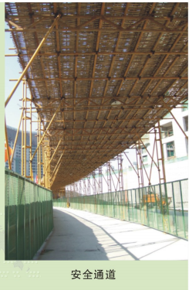
（4）为了周边出行安全，在待拆建筑西面通道沿脚手架用钢管搭设安全通道——安全通道，宽度约为2m，高度为2.5m。同时待拆建筑东、南、西三侧均有自行车棚、遮阳棚需用双层防护棚防护。
安全防护棚示意图
4.1安全防护棚搭设形式
安全防护棚采用48×3.5钢管脚手架搭设，并用扣件连接，安全防护棚宽度2000mm，净高2500mm，采用6m、2m长钢管搭设，双层满铺脚手板，两层脚手板间距为400/500mm。立杆下方必须垫设5×10mm木方或脚手板，立杆间距2000mm，步距1200mm。如图所示。
4.2材料要求
1、钢管采用外径48mm，壁厚3～3.5mm的焊接钢管，钢管材质使用力学性能适中的Q235-A钢，其材质应符合《碳素结构钢》(GB/T700-2006)的相应规定。用于立杆、大横杆和斜杆的钢管长度为2～6m。钢管件禁止使用有明显变形、裂纹和严重锈蚀的钢管。使用普通焊管时，应内外涂刷防锈层并定期复涂以保持其完好。
2、扣件及配件：使用合格玛钢扣件，其材质应符合现行国家标准《钢管脚手架扣件》（GB15831-2006）的规定。扣件与钢管的贴面必须严格整形，应保证与钢管扣紧时接触良好。扣件活动部位应能灵活转动，旋转扣件的两旋转面间隙应小于5mm。严禁使用加工不合格、锈蚀和有裂缝的扣件。
3、应使用与钢管管径相配合的、符合我国现行标准的可锻铸铁扣件。严禁使用加工不合格、锈蚀和有裂纹的扣件。
4、脚手板：采用4000mm×250mm×50mm的木脚手板，不得用开裂、腐朽的木材，两端各设8#镀锌钢丝箍两道。
5、安全网：立网采用2000目安全网，水平网采用菱形网目锦纶安全网，安全网网绳、边绳、系绳的直径、网眼尺寸、承载能力符合国标《安全网》（GB5725-2009）的规定，同时必须具有产品检验合格证。已使用过的安全网必须经过检查和试验合格后方可使用，超过使用期限的安全网严禁使用。
6、搭设材料进场后，单独存放，严格进行进场检查，安全员每天对材料进行抽查，防止不合格产品用在脚手架上，检查合格后，应按品种、规格分类堆放整齐平稳，并对进场脚手架卡子（直接十字转卡）φ48架子管进行抽验。
（5）拆除施工第二阶段：搭设生命线，生命线的作用是工人拆除房屋远离脚手架，且无系安全带的稳固点的时候，将安全带固定在生命线上，确保施工人员安全。安装好生命线后，使用人工方式对房屋进行拆除施工。人员在进行拆除施工时，必须系好安全带，穿胶底防滑鞋，以免意外发生。
5.1搭设生命线
1、拉设生命线的钢丝绳能够承受瞬间冲量不得小于3吨，以起到生命线的作用，保障施工人员生命的安全；
2、每隔12m设置立杆固定生命线，而且生命线高出管廊1.2m，生命线的连续拉设长度不得超过100m，如果超过100m，需设置刚性节点。
3、在两个固定点之间必须搭生命线，生命线必须拉紧，不能松弛下垂；
4、生命线在使用前必须检查一次，生命线搭设完成之后的例行检查时间为7天；
5、拆除生命线时，必须使用安全带，先拆立杆，后拆生命线；
6、脚手架及生命线拆除后，现场不能遗留杂物。
5.2待拆建筑周边道路保护：
1、因一楼地面为小区混凝土或沥青道路，为避免拆除过程中掉落的渣土对其造成破坏，需在拆除施工开始前对其进行保护。
2、首先使用大面积整块模板或钢板满铺地面，增加整体受力压强，分散掉落砼渣撞击力量。
3、在模板或钢板上方使用沙袋或土袋铺设缓冲层，以减小落渣压强，缓冲层铺设厚度不小于50CM
5.2人工拆除：
1、人工拆除的顺序原则上就是按传力关系的次序来确定。即先拆最次要的受力构件，然后拆次之受力构件，最后拆主要受力构件。即拆除顺序是：屋顶板或楼板-->屋架或梁-->承重砖墙或柱-->基础。如此由上而下，对称顺序，一层一层往下拆。至于不承重的维护结构，如不承重的砖墙、隔墙可以最先拆。
2、在同一楼层结构拆除中，先拆次要的结构，再拆主要的结构，对于平屋面结构，应先拆除屋面沿沟、屋面板，再拆除屋面梁，最后再拆除支承梁的立柱或承重墙体；对于楼层结构，应先拆除阳台及一切外挑结构，然后再拆除楼面板、楼面次梁、楼面主梁，最后拆除支撑梁的柱子或承重墙体。
立柱、现浇梁根据施工便宜性，可采用液压环切机进行切割、吊车或人工吊离，机械不方便施工处采用人工破拆施工。
3、楼板拆除的技术
楼板分现浇钢筋混凝土板和预制板两大类。
a、现浇钢筋混凝土板拆除：现浇钢筋混凝土板通常由纵横相交的一层钢筋混凝土组成，板厚度在10厘米到15厘米之间。
对于现浇钢筋混凝土板采用粉碎性拆除，使用工具一般用风镐、榔头、钢钎等，楼板经外向锤击粉碎后应暂时保留钢筋网，待切割放梁前割除。
b、预制板的拆除：预制楼板可采用回收或破碎拆除。拆除方法应先将预制楼板逐块分离，用手拉葫芦或绳索将板吊起，下放到下层楼面回收利用或进行破碎。吊板时应注意警戒，并统一指挥，为确保施工安全，本次拆除工程使用25吨吊车对分离的预制楼板直接吊运至待拆建筑以外空地进行破碎解体，拆除工人先在待分离的预制板中部钻出两个孔洞，并安装好钢质吊耳，司索工指挥吊车将吊绳固定至吊耳上，再将预制楼板两端与主梁连接部分进行拆除分离，吊车将分离的预制楼板吊起转运至待拆建筑外空地放下，组织拆除施工人员在空地上将楼板破碎解体。吊车配合拆除工人循环作业，直至全部预制楼板全部拆除完毕。
4、梁的拆除技术
a、次梁的拆除：楼板拆除后，作为联系主梁的次梁即可拆除，拆除时只需将梁的两端各凿一条宽10cm切割缝，割断一端钢筋(先上层、后下层)，使次梁一端自然向另一端倾折后，割断另一端钢筋(先上层、后下层)，用绳索将次梁放到下层楼面破碎。
b、主梁拆除：主梁是主要承重者，在次梁等拆除后，除了自重以外，不承担其他重量即可拆除，拆除时先在两端选择开缺口的位置，离立柱20-30cm处切口，口子开成“V”字形，然后气割钢筋，有条件时两头同时割，气割顺序先下后上，先左后右(特殊情况除外)，留两根钢筋最后同时割成一段，被留的钢筋最好弯筋，放梁时比较安全。
5、立柱的拆除技术
a、框架结构立柱拆除
立柱拆除：在大梁拆除以后，立柱无支撑负担即可拆除。拆除时采取拉倒的方法，把立柱外侧的钢筋凿除保护层后，用气割将钢筋全部切断，然后用钢丝绳向内拉倒再行破碎。撞击点应设置建筑垃圾或草袋，做好缓冲防震措施。
b、砖结构立柱拆除
砖柱拆除只要在砖柱旁边搭一个架子，人站在架子上用榔头对砖柱做粉碎性拆除即可。
6、墙体的拆除技术
墙体按其结构分为土墙、砖墙、钢筋混凝土墙，按其作用分为抗剪墙、承重墙、分隔墙、装饰墙等。
a、承重墙通常为砖墙和现浇钢筋砼墙。
承重墙拆除：在它所支撑的所有结构拆除以后，方可开始拆除。拆除方法：对内隔墙室内搭架子，从上至下作粉碎性拆除，对边墙切断窗户上的圈梁或窗过梁，系绳子把窗台上的部分向内拉下来，下面部分作粉碎性拆除。
砼现浇剪力墙的拆除：先将墙体切割分块、放倒后进行破碎，具体方法如下；
a、把剪力墙的左、上、右三面用风镐打一条槽，槽宽约10CM，下面凿除一侧的钢筋保护层(宽度约5CM)。
b、用气割将钢筋割断，先割上部，后割左右两侧(每侧各留二根最后割)，最后割靠地面一侧钢筋和两侧预留的钢筋。
c、用绳索将墙体向一侧拉倒，外墙应向内侧拉倒。
d、放倒后进行破碎处理。
5.3人工拆除方法:
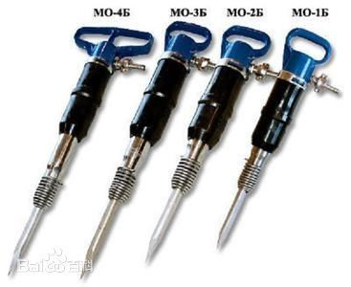
（1）由顶层到下层逐层拆除，施工作业人员站在楼板上,用手动工具及小型机械如风镐（图3-3所示），对建筑适当位置进行破碎性拆除，先打开一个缺口，然后沿着缺口向外均匀扩展,暂时保留其缺口内的钢筋网，把拆除部位的碎块下到预先开设的洞口内或移至其他方向下到地面，把大的碎块改成小的碎块，最大不得超过15cm×15cm，目的是防止碎块飞溅过远。顶部处的碎块必须从溜槽运下。作业人员全部系双保险扣施工。
拆除工具之一——风镐
（2）对低矮建筑，下落碎块时，首先看清下面有无障碍和行人等，确认安全后方可从壁外滑溜槽下落碎块,正常迸溅不应超过3m。
（3）渣土转出:拆除渣土在当日拆除施工停止后，安排作业人员将渣土装袋使用推车运送至待拆建筑北面吊运平台，再使用吊车将渣土吊运出待拆建筑至北面空地装车外运。
（4）拆除施工第四阶段：将拆除渣土运至卸土区。
（5）本次拆除注意事项：
1、周边保留房屋保护：因待拆房屋紧邻的保留房屋内均有人员居住，因此需加强脚手架的外立面覆盖，避免因人工拆除施工过程中掉落的部分渣土对保留建筑造成破坏，使用钢管和模板搭设简易护头通道，确保周边住户日常出行安全。
2、因本次拆除地点位于城市地段，尤其是采用拆除时不得有大量扬尘。因此在拆除施工时，应加强防尘措施，本次拆除拟利用拆除现场原有消防水栓作为降尘主要用水源，通过高压水枪对拆除施工时的扬尘进行喷洒降尘，必须做到拆除施工前使用防尘用水就喷洒淋透，最大限度地降低拆除扬尘；脚手架除挂密目防护网外，在脚手架外立面满挂一层彩条布，既能防止尘土外逸，也能防止拆除时崩落的小块渣土飞溅出脚手架，造成安全隐患。
3、待拆建筑旁有道路，房屋搭设脚手架和拆除建筑物过程中掉落渣土和人员进出施工现场会破坏、踩踏菜地，因此需提前进行清理。
4、待拆建筑周边环境复杂，堆渣空地堆积的渣土只能使用推车转运至宽广道路上装车外运。渣土临时堆放场地地面垫放钢板。
（6）施工扫尾
A、完成所有拆除工作；废旧钢筋等可回收利用堆放至指定存放地点，装车外运。外运渣土采用密闭环保车外运。
B、完成所有渣土的外运工作；出渣的进行以配合各部分的拆除施工进度和场地的要求为主导来安排，可平行和交叉进行。施工要按照政府对环境保护等方面的具体规定和要求、相关部门对城市房屋拆除的有关规定、有关管理部门对渣土运输的有关要求来进行组织。
1、工地出入口位置要与业主及城管、交通协商同意后决定，主要出入口设置交通指令标志、示警灯和夜间照明，保证车辆和行人的安全。
2、施工期间，进出工地的车辆和人员严格遵守交通法规，服从交通管理部门及门卫的管理，与施工无关的人员禁止进入工地防护范围。
3、设立专职的“交通纠察岗”，负责指挥车辆进出工地，维持交通秩序。
4、清运渣土的渣土车应严格按照划定路线行驶，不得随意变更路线；在施工现场设立渣土车清洗点，建简易洗车槽，对轮胎进行冲洗。渣土车驶出施工现场时，应对车辆进行清洗后才能放行，以免渣土掉落，影响市容环境；组织专门的清扫队，对道路上不慎掉落的少量残留的渣土进行及时地清扫，以确保施工现场外路面的清洁美观。
5、渣土车辆、大宗材料的进退场尽量利用夜间进行。
A、拆除所有防护架、围挡和标示牌、警示牌，平整打扫场地。
B、向建设方递交申请工程完工验收报告，交检验收退场。
7、临边围墙制作
1、临边基层清理；开挖基础250mm*500mm*14000及砼浇筑
2、做矩形放大角100mm*480mm*14000mm；
3、围墙砌筑240mm*1200mm*14000mm,新旧衔接处打凿搓口搭接，顶部砌筑240mm*200mm*10mm四方立柱14个。
4、围墙抹灰和制作黑色分隔线条。
5、大理石材压顶制作和安装100mm*200mm*14000mm;
6、垃圾清理及外运。

五、施工保障措施
针对此工程项目，施工公司推选的项目部相关人员一律持证上岗，并且该项目经理部相关人员仅负责此工程。实行项目经理责任制，项目经理将对工期、安全、成本及文明施工全面负责。各施工管理职能部门在项目经理部的直接指导下做到有计划的组织施工，确保工程质量、工期、安全等方面达到目标 要求。公司并配备技术总负责人和其他专业人员对施工现场进行全面监督。
- 施工组织管理机构框图
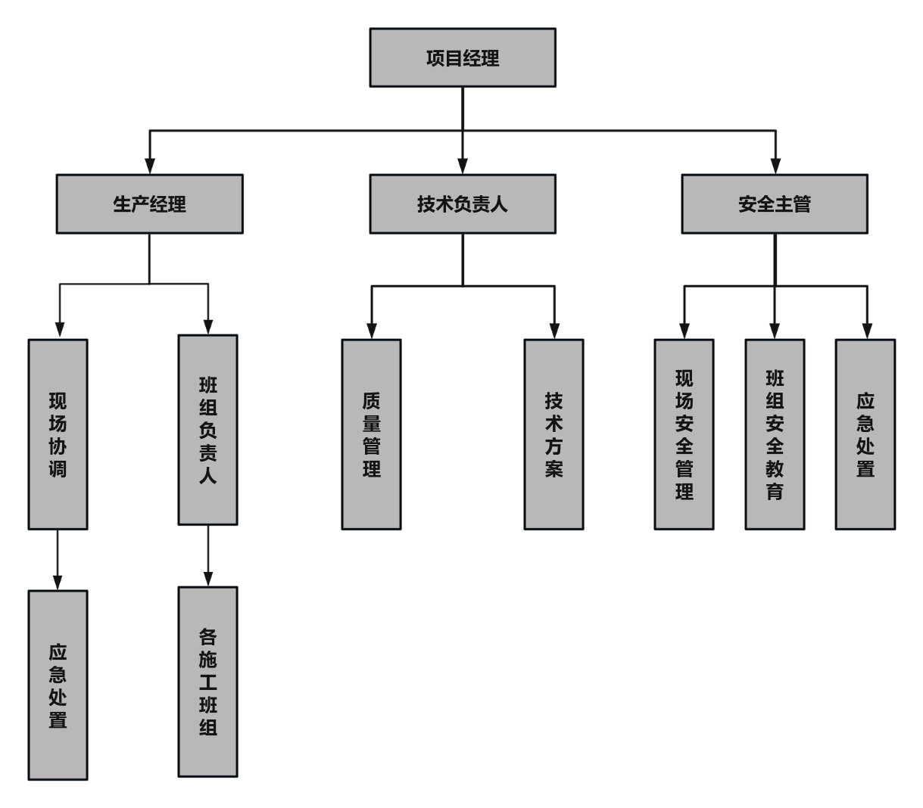

2.安全保证体系相应人员安全职责
项目经理：对项目施工安全负总责。确保安全资源的合理配置，审批重要的安全措施和方案。协调处理各方关系。
安全总监：负责制定和完善项目安全战略和规划。监督整个项目安全工作的执行和落实情况。协调处理重大安全问题和事故的调查处理。
安全部门管理人员：制定并推行各项安全管理制度和规定。 组织安全培训、教育和演练活动。定期和不定期进行安全检查和巡查，发现并督促整改安全隐患。负责安全资料的收集、整理和归档。对违规行为进行纠正和处罚。
技术负责人：从技术角度保障施工安全，进行安全技术交底。参与安全技术措施的编制和审核。在工程设计和施工方案中融入安全因素。为安全管理提供技术支持和指导。
现场施工员：落实工区内的安全工作，执行安全制度，组织安全交底及日常安全管理，及时报告处理工区内的安全问题。
3.监测监控措施
组织安排现场负责人员对拆除房屋外立面、室内等相关部位进行监测，发现有倾斜严重开裂（影响结构稳定）等对拆除物内施工人员存在安全隐患的情况，及时疏散拆除作业人员及周边人员同时及时上报给相关负责人。
4.现场安全生产防护措施
4.1外架搭设：
围绕拆除房屋外搭设外架，外架搭设人员必须是经过国家现行标准《特种作业人员安全技术考核管理规则》考核合格的专业架子工，上岗人员应定期体检，体检合格并持有上岗证者方能上岗作业。
脚手架选型：
落地式扣件钢管脚手架由钢管和扣件组成，立杆间距、大横杆步距等参数
4.1.1落地式脚手架，立杆间距（mm）：横距900mm、纵距1500mm，大横杆步距（mm）：1800mm，内立杆离墙距离（mm）：300mm，连墙件：两步三跨，先加固连墙件，跟随建筑拆除进度拆除。局部不便设置连墙件处墙体外架可将外架宽度修改为2~3m。
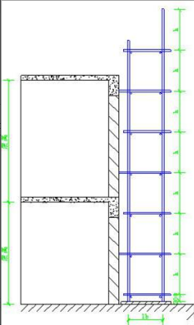
外架搭设材料选择：
（1）脚手架钢管应采用现行国家标准《直缝电焊钢管》GB/T 12793 或《低压流体输送用焊接钢管》GB/T3091中规定的Q235普通钢管，钢管的钢材质量应符合现行国家标准《碳素结构钢》GB/T 700中Q235级钢的规定。脚手架钢管宜采用φ48.3×3.6 钢管。每根钢管的最大质量不应大于 25.kg。
严禁使用明显变形、裂纹和严重锈蚀的钢管，新用钢管要有出厂合格证。外挑式 单立杆双排脚手架的所有立杆、大横杆均统一刷成黄色防锈漆，剪刀撑颜色应红白相间。脚手架大横杆、立杆、剪刀撑要求采用 3-6m 长的钢管，双排脚手架小横杆长为 1.5m。
（2）扣件应采用可锻铸铁或铸钢制作，其质量和性能应符合现行国家标准《钢管脚手架扣件》GB 15831 的规定,采用其他材料制作的扣件，应经试验证明其质量符合该标准的规定后方可使用。扣件在螺栓拧紧扭力矩达到 65N·m 时，不得发生破坏。使用与钢管相匹配的、且符合国家现行标准规定的玛钢扣件，扣件不能有裂纹、气 孔、疏松、砂眼等铸造缺陷。扣件与钢管的贴合面必须严格整形，应保证与钢管扣紧时 接触良好。扣件夹紧钢管时，开口处的最小距离应不小于 5mm，扣件活动部位应能灵活 转动，旋转扣件的两旋面间隙小于 1mm。
（3）脚手板可采用钢、木、竹材料制作，单块脚手板的的质量不宜大于 30kg。 冲压钢脚手板的材质应符号现行国家标准《碳素结构钢》GB/T 700中 Q235 级钢的规定。木脚手板材质应符合现行国家标准《木结构设计规范》GB50005）中Ⅱa 级材质的规定。脚手板厚度不应小于 50mm，两端宜各设直径不小于 4mm 的镀锌钢丝箍两道。 竹脚手板宜采用由毛竹或楠竹制作的竹串片板、竹笆板;竹串片脚手板应符合现行行 业标准《建筑施工脚手架安全技术规范》JGJ464 的相关规定。
（4）使用 6m×1.5m 的绿色密目安全网，满足 2O00 目/1OOcm2 ，做耐贯穿试验、不穿 透，6×l.8m 的单张网重量应在 3.0kg 以上，阻燃型颜色为绿色。
落地式脚手架搭设的工艺流程为（拆除房屋西边）：
场地平整、夯实 → 基础承载力实验、材料配备 → 定位设置通长脚手板、底座 → 纵向扫地杆 → 立杆 → 横向扫地杆 → 小横杆 → 大横杆（搁栅） → 剪刀撑 → 连墙件 → 安装安全笆（满铺） → 铺脚手板 → 扎防护栏杆 → 扎安全网。
定距定位：根据构造要求在建筑物四角用尺量出内、外立杆离墙距离，并做好标记；用钢卷尺拉直，分出立杆位置，并用小竹片点出立杆标记；垫板、底座应准确地放在定位线上，垫板必须铺放平整，不得悬空。
在搭设首层脚手架过程中，沿四周每框架格内设一道斜支撑，拐角除双向增设，待该部位脚手架与主体结构的连墙件可靠拉接后方可拆除。当脚手架操作层高出连墙件两步时，宜先立外排，后立内排。
立杆间距
（1）脚手架立杆纵距1.50m，横距0.9m，步距1.8m；连墙杆间距竖直3.6m，水平4.5m(即两步三跨)；里立杆距建筑物0.3m。
（2）脚手架的底部立杆采用不同长度的钢管参差布置，使钢管立杆的对接接头交错布置，高度方向相互错开500mm以上，且要求相邻接头不应在同步同跨内，各接头中心至主节点的距离不宜大于600mm，以保证脚手架的整体性。
（3）立杆应设置垫木，并设置纵横方向扫地杆，连接于立脚点杆上，离底座20cm左右。
（4）立杆的垂直偏差应控制在不大于架高的1／400。
大横杆、小横杆设置：
纵向水平杆(大横杆)的构造
（1）纵向水平杆设置在立杆内侧，其长度一般不宜小于3跨，不小于6m。
（2）纵向水平杆采用对接扣件连接，并应符合下列规定：
①纵向水平杆的对接扣件交错布置：两根相邻纵向水平杆的接头不宜设置在同步或同跨内。
②不同步或不同跨两个相邻接头在水平方向错开的距离不应小于500mm。
③各接头中心至最近主节点的距离不宜大于500mm，并应避免设在纵向水平杆的跨中。
④当必须采用搭接时，搭接接头长度不应小于1.5m，并应等距设置不少于3个旋转扣件固定。
⑤端部扣件盖板边缘至杆端的距离不应小于100mm。
横向水平杆(小横杆)的构造
每一主节点处必须设置一根横向水平杆，并用直角扣件扣接在立杆之上且严禁拆除。主节点处两个直角扣件的中心距不应大于150mm。在双排脚手架中，横向水平杆伸向外侧长度统一为100mm，靠墙一端的外伸长度不应大于500mm。
剪刀撑：
（1）每道剪刀撑宽度不应小于4跨，且不小于6m，斜杆与地面的倾角应在45°～60°之间。
（2）双排脚手架应在外侧立面整个长度和高度方向上连续设置剪刀撑。
（3）剪刀撑斜杆的接头采用搭接方式接长，接长时采用三个旋转扣件连接固定，搭接长度不应小于1m，端部扣件盖板的边缘至杆端距离不应小于100mm。
（4）剪刀撑斜杆应用旋转扣件固定在与之相交的横向水平杆的伸出端或立杆上，旋转扣件中心线距主节点的距离不应大于150mm。
（5）剪刀撑与立杆相交部位采用旋转扣件扣接，当外剪刀撑与立杆之间间距过大扣接不到时采用短钢管扣接。
横向斜撑
（1）横向斜撑设置应位于现场开口架及外架大角转角部位。
（2）主楼其他外架在端头和拐角处设置之字形横向斜撑，每根斜杆跨越一个步距，斜杆用旋转扣件固定在与之相交的横向水平杆的伸出端上，旋转扣件中心线离主节点的距离不大于150mm，斜杆由底至顶连续布置。
脚手板、脚手片的铺设要求
（1）脚手架里排立杆与结构层之间均应铺设木板：板宽为200mm，里外立杆间应满铺脚手板，无探头板。
（2）满铺层脚手片必须垂直墙面横向铺设，满铺到位，不留空位，不能满铺处必须采取有效的防护措施。
（3）脚手片须用12-14#铅丝双股并联绑扎，不少于4点，要求绑扎牢固，交接处平整，铺设时要选用完好无损的脚手片，发现有破损的要及时更换。
防护栏杆
（1）脚手架外侧使用建设主管部门认证的合格绿色密目式安全网封闭，且将安全网固定在脚手架外立杆里侧。
（2）选用18铅丝张挂安全网，要求严密、平整。
（3）脚手架外侧必须设1.2m高的防护栏杆和30cm高踢脚杆，顶排防护栏杆不少于2道，高度分别为0.6m和1.2m。
（4）脚手架内侧形成临边的(如遇大开间门窗洞等)，在脚手架内侧设1.2m的防护栏杆和30cm高踢脚杆。
（5）脚手架上门洞、出入口构造示意图。脚手架搭设时同时施工安全通道。
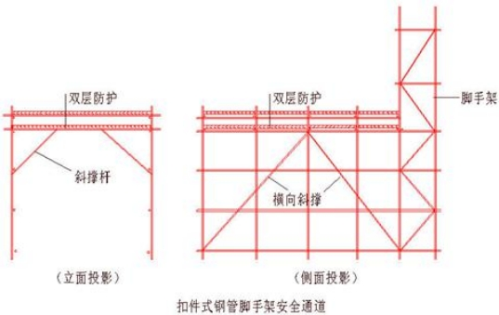
架体内封闭：
（1）脚手架的架体内立杆距墙体净距最多为200mm，如因结构设计的限制大于200mm的必须铺设站人板，站人板设置平整牢固。
（2）脚手架施工层里立杆与建筑物之间应采用脚手片或用大眼安全网（平网）将脚手架与建筑物之间封闭起来，每隔10m一道进行封闭。
（3）施工层以下外架每隔3步以及底部用密目网或其他措施进行封闭。
4.2警示标识和隔离带设置：
在施工区域周围，设置明显的警示标识和隔离带，提醒周围人员注意施工安全，避免误入施工区域。同时，需特别关注后向不拆除房屋居民的安全，确保他们不会因施工活动而受到伤害。
4.2.1施工过程中的安全管理：
在整个拆除过程中，施工单位需始终严格遵守相关的安全规范和操作流程。并成立专门的安全管理小组，负责现场的安全监督和管理工作。
4.2.2安全警示
（1）在拆除房屋所在的小区内做好安全警示及安全标识提醒，警示大家提高安全意识。
（2）在进入施工现场的各出入口做好警示标志，且安排专人值守。
（3）拆除房屋内所有临边洞口做好防护措施如：栏杆、安全警示牌等，并安排专职人员每日现场巡查，发现安全问题及时整改。
（4）每日对现场施工作业人员进行在班会安全教育，提高现场施工作业人员安全意识。
4.3临时用电
安全要求：
（1）必须符合相关的电气安全规范和标准，以确保人员和设备安全。
（2）配电箱、开关箱等设备要合理设置，有可靠的接地、漏电保护等措施。
配电系统：
（1）一般采用三级配电两级保护的方式，即总配电箱、分配电箱和开关箱三级配电，以及漏电保护和过载保护两级保护。
（2）线路敷设要规范，防止破损、漏电等情况。
用电设备：
（1）各类施工机具、照明等设备要与供电系统匹配，避免过载使用。
（2）定期对设备进行检查和维护。
人员管理：
（1）电工必须持证上岗，具备相应的专业知识和技能。
（2）对施工人员进行安全用电教育和培训。
规划与设计：
根据施工现场的实际需求和布局，合理规划临时用电
系统，确定电源位置、线路走向等。
照明：
（1）规划施工现场的一般照明和局部照明，满足施工需求。
（2）保证照明灯具的布置合理、亮度适宜。
4.4防尘降噪措施
防尘措施：
（1）采用洒水车降尘。
（2）物料覆盖，对砂石、渣土等易扬尘物料进行全面覆盖。
（3）车辆冲洗，在出入口设置车辆冲洗设施，确保车辆不带泥上路。
（4）清洁清扫，定期清扫施工现场及周边道路的积尘。
降噪措施：
1、选用低噪设备：优先选用噪声较小的施工机械和设备。
2、设备维护：定期对设备进行维护保养，确保其正常运行，减少异常噪声。
3、隔音屏障：在噪声源周边设置隔音挡板等屏障。
4、合理安排施工时间：避免夜间和居民休息时间进行高噪声作业。
5、消声装置：在一些设备上安装消声器等装置。
6、优化施工工艺：改进施工方法，减少施工过程中的噪声产生。
5.施工进度计划
本工程计划有效期为10天，为确保施工工期的实现，特制订以下方法：
（1）编制切实可行的施工准备计划，科学、合理的安排组织施工工序，对准备工作建立严格的责任制和检查制度，做到有计划、有分工、有布置、有检查、各分部分项工程必须按计划完成。
（2）施工单位全力确保优先安排人力、物力，确保施工进度需求，使之能按计划完毕。
（3）严格各工序工程质量的监控，确保各工序一次成活，避免返工，用高质量确保施工进度;
（4）推动全方面计划管理，采用网络计划跟踪技术和动态管理的办法，坚持日计周计平衡，定时召开生产计划调度会，以确保施工计划的实施;
（5）精心组织、指挥得力，加强施工现场的控制与协调工作，超前预测，并及时解决好施工过程中可能发生劳动力、机具、设备、工序交接、材料和资金等方面的矛盾，使施工过程紧张有序、有条不紊地均衡生产;
（6）根据总施工进度计划的规定，制订具体的天计划、周计划。加强计划的科学性、严肃性，在编制天、周计划时要考虑多个不利因素的影响，以确保计划的有效性、可行性，一旦发现天计划与总进度计划相比有滞后现象时，要及时调节，采用对应的补救方法，制订可行的计划，以确保总的进度计划实现。
（7）为确保计划目的的实现，施工单位协调一致，材料、设备的供立，劳动力的调配，专业队伍配合等。
施工进度计划：
天  项目 | 1 | 2 | 3 | 4 | 5 | 6 | 7 | 8 | 9 | 10
准备工作
外架搭设
围挡搭设
拆除及垃圾外运
围挡拆除
验收

六、作业人员配备和分工
1、人员配备
根据本项目特点和工期需求，需配备作破拆人员8人（大工3人，小工5人），架子工4人，吊车1台，小型炮机1台（备用），挖机1台，环保车4辆（根据运距增减），泥工4人，小工3人，水电工1人，安全员1人，施工员1人。
2、安全员职责要求
安全制度落实：确保机械拆除作业严格遵守国家、地方、行业及企业的安全生产法律法规、标准规范和规章制度。
现场安全监督：频繁巡视机械拆除现场，识别并纠正不安全行为和状态，对违反安全规程的操作立即制止。
隐患排查与治理：系统排查机械拆除作业中的安全隐患，建立详细隐患记录，并督促整改，确保隐患得到及时消除。
安全技术指导：参与机械拆除前的安全技术交底，确保所有作业人员明确作业风险及预防措施。
安全资料管理：整理、归档机械拆除相关的安全资料，为安全管理提供完整记录。
应急预案制定与执行：参与制定机械拆除应急预案，事故发生时迅速响应，协助组织救援。
安全教育与活动：组织或参与安全培训、会议，提升作业人员的安全意识。
安全设施检查：监督机械拆除现场安全防护设施、个人防护装备的使用情况。
安全信息沟通：及时向上级和相关部门报告现场安全状况及存在的问题。
事故调查与分析：参与机械拆除事故的调查，总结经验，提出改进措施。
安全管理协调：与其他管理人员紧密合作，确保机械拆除作业的安全管理全面有效。
2、机械操作员职责：
机械操作与维护：负责拆除机械的操作、日常维护和保养，确保机械处于良好工作状态。
规范作业：严格按照机械拆除作业规范和施工方案进行操作，确保拆除过程安全高效。
安全隐患排查：在操作前和操作过程中，对机械及周边环境进行安全检查，及时报告并处理安全隐患。
安全协作：与现场其他作业人员保持良好沟通，协同作业，确保拆除作业顺利进行。
3、外架工职责：
辅助脚手架管理：在机械拆除前，负责搭建必要的辅助脚手架，确保作业人员安全进入拆除区域。
安全规范执行：遵循脚手架搭设规范，确保辅助脚手架稳固可靠。
定期检查与维护：对辅助脚手架进行定期检查，及时处理安全隐患。
4、电工职责：
电力保障：负责机械拆除现场的电力线路铺设、电气设备安装与调试，确保机械正常运行。
电气安全巡检：定期巡检电气设施，及时发现并排除电气故障和隐患。
安全操作规程遵守：严格遵守电气安全操作规程，保障机械拆除作业的用电安全。
设备运行记录：对电气设备的运行情况进行详细记录，为机械拆除作业提供电力保障数据支持。

七、验收要求
1.验收标准：
（1）完全拆除：房屋的主体结构、附属设施等应全部拆除干净，无残留部分。
（2）场地平整：拆除后的场地应基本平整，不存在明显的凹凸不平或堆积物。
（3）废弃物清理：建筑废弃物应清理干净并运走，不得随意丢弃在现场。
（4）基础处理：若有基础部分，应按要求拆除至规定标高，且无突出或松动部分。
（5）周边环境安全：周边建筑物、道路、地下管线等未因拆除作业受到明显损坏或影响。
（6）扬尘与噪音达标：拆除过程中的扬尘和噪音控制应符合相关环保标准。
（7）无安全隐患：现场不存在可能导致人员伤害或后续施工问题的安全隐患，如不稳定结构、尖锐物等。
（8）结构破坏彻底：被拆除的结构应完全失去原有功能，不能有可修复利用的部分残留。
（9）水土保持良好：未对周边水土环境造成过度破坏和流失。
（10）防火措施得当：拆除过程中采取的防火措施有效，未引发火灾或留下火灾隐患。
（11）边界清晰：拆除区域与未拆除区域界限明确，不存在混淆或争议。
（12）环保合规：废弃物处置、扬尘控制等环保措施严格按照规定执行。
（13）施工记录完整：有完整的拆除施工记录，包括施工过程、遇到的问题及解决措施。
（14）临时设施拆除：施工过程中搭建的临时设施等也应拆除清理。
（15）资料方面：查看拆除工程的相关审批文件等是否齐全。
2.验收程序及人员
验收程序：
施工方自查：施工单位在完成拆除工作后，先自行对拆除工程进行全面检查，确认是否符合要求。
1.提交验收申请：施工方向建设单位或相关监管部门提交房屋拆除验收申请，附上相关资料，如施工记录等。
2 .组织验收小组：建设单位或监管部门收到申请后，组织包括工程技术人员、安全管理人员等在内的验收小组。
3.现场验收检查：验收小组到拆除现场进行实地查看，对照拆除合同、方案等，检查拆除范围、场地清理、结构状况、周边影响、环保措施等各方面情况。
4.提出整改意见（如有）：如果发现问题，验收小组提出整改要求和意见，明确整改期限。
5. 施工方整改：施工单位按照要求进行整改。
6. 复验（若需）：整改完成后，根据情况可能需要再次进行验收检查。
7.签署验收报告：确认拆除工程符合要求后，验收小组签署验收报告，表明工程通过验收。
8. 资料归档：将验收相关资料进行整理归档，以备后续查询。
3.验收内容
（1）拆除范围：核实是否按要求将所有应拆除的部分全部拆除，有无遗漏。
- 建筑结构拆除情况：检查房屋主体结构、墙体、梁柱等拆除是否彻底，是否符合预期。
- 基础处理：查看基础部分的拆除和清理是否到位，是否达到规定标高和平整度。
- 场地清理：确认场地内的建筑垃圾、废料等已清理干净，无堆积物。
- 周边环境影响：评估对周边建筑物、道路、地下管线等设施有无造成损坏或不利影响。
- 安全状况：检查现场是否存在安全隐患，如不稳定结构、突出物等。
- 扬尘控制效果：查看拆除过程中扬尘控制措施是否有效，周边空气质量是否符合要求。
- 噪音控制情况：判断施工噪音是否在允许范围内，对周边环境干扰程度。
- 废弃物处置：核实建筑废弃物的处置是否符合环保规定，有无违规倾倒等情况。
- 水电气等设施处理：确认水、电、气等相关设施已妥善处理，不存在安全风险。
- 边界情况：检查拆除区域与未拆除区域的边界是否清晰明确。
（12）环保措施落实：检验整个拆除过程中各项环保措施的执行情况。

八、应急处置措施
1、应急领导小组职责
（1）机械拆除事故发生后：事故发现第一人应立即发出紧急呼救信号，并迅速向主管负责人（项目经理或拆除负责人）报告。
（2）项目应急工作小组接到求救信息并确认机械拆除事故发生后，应立即组织项目营救救护队伍进行施救；同时立即向当地急救中心（120）和上级部门电话报告。
（3）立即向应急抢险领导小组汇报事故发生情况并寻求支持。
（4）严格保护事故现场，确保现场证据不被破坏。
2、机械拆除过程中风险控制措施
（1）项目部根据机械拆除现场实际情况，指定专业分包单位配备必要的应急救援物资和设备。
（2）项目部和专业单位成立相应的应急救援工作小组和抢险工作小组，并进行针对性的培训。
（3）机械拆除作业必须严格按照施工方案进行。在作业过程中，施工、安全、技术等相关人员要做好日常巡查，确保作业人员持证上岗。同时，做好危险作业部位的交底和安全教育工作，提高作业人员的安全意识和自我保护意识。
（4）主管施工员和安全员必须亲临拆除现场，对拆除过程进行全程监控，并对作业人员的劳动保护用品进行安全检查，监控人员要及时做好监控记录。
（5）项目应急预案领导小组接到意外情况汇报后，迅速组织各小组成员携带抢险、抢修工具奔赴拆除现场。根据现场实际情况及既定抢险方案、职责分工进行抢险、抢修、抢救工作。
（6）在拆除过程中若发现紧急状况，现场管理人员应立即指挥危险区域内的作业人员迅速撤离到安全区域，采取有效措施处理危险作业，同时组织人员按照补救措施进行抢救工作。若发生人员受伤，应及时送往附近医院进行抢救。
（7）事发后，项目部按照事故处理办法进行处理，并及时向上级主管部门汇报。
3、危险源识别
（1）机械伤害风险：拆除机械操作不当、机械故障或工人与运转中的机械接触可能导致机械伤害。
（2）坍塌风险：拆除过程中支撑结构不稳固或拆除顺序不当可能导致坍塌。
（3）物体打击风险：拆除过程中物体坠落伤人。
（4）触电风险：临时用电不规范、电线私拉乱接或电气设备漏电可能导致触电事故。
（5）火灾风险：切割、焊接等明火作业防火措施不到位或易燃材料存放不当可能导致火灾。
（6）其他风险：恶劣天气（如大风、暴雨等）对拆除作业安全的影响，以及拆除现场周边环境因素（如高压线路）带来的风险。
4、应急事件（重大隐患和事故）及其应急措施
4.1 机械拆除坍塌应急措施
（1）坍塌事故发生时，立即安排专人切断相关电源，并对现场进行记录。迅速组织抢险人员在规定时间内到达现场，采用人工和机械相结合的方法处理坍塌现场。在接近坍塌区域时，应停止机械作业，改用人工清理，防止误伤被埋人员。现场抢救中，要安排专人对周边结构进行监护和清理，设置警戒线，防止事故扩大。
（2）应急救援领导小组负责统一领导和组织实施应急抢救工作，指挥现场抢险队伍，迅速组建、调集抢险及救护队伍。
（3）坚持救人第一的原则。当现场有人员受到威胁时，首要任务是抢救人员。
（4）在机械拆除过程中发生坍塌时，要特别注意被埋人员的可能性和连续坍塌造成的更大伤亡。在抢救过程中要避免误伤被埋人员和抢险人员之间的物体打击、互相误伤等。
（5）当发生坍塌事故后，最早发现者或目击者应立即呼救，并根据情况采取正确方法施救，同时向项目部有关人员报告或报警。
（6）现场管理人员应组织班组长疏散人员，清点人数，确定有无人员失踪或受伤。如有施工人员被埋，在确保无二次坍塌的情况下立即组织有效的挖掘工作，并在第一时间向应急小组报告事故情况。
（7）项目应急小组得知情况后，应协同项目医生赶往现场指挥营救工作，并拨打120急救电话。在应急小组组长到达现场之前，应授权给现场负责人全权指挥救援工作。
（8）在实施救援之前，现场负责人需保持冷静，观察周边结构的稳定情况，分析是否有再坍塌的迹象。如有必要，应先用机械排除松动的部分后再实施救援，防止二次坍塌造成人员伤亡。并派专人时刻观察拆除现场的变化情况，发现异常立即报告。
（9）在现场施救过程中，应根据坍塌面的大小采用人工清除或机械挖掘的方法将被埋人员救出。在救出被埋人员后，应由专业医疗人员进行初步救助，并尽快送往医院进一步治疗。
（10）紧急救援工作结束后，应划定危险区域，安排专业人员进行监测和监控工作。如拆除现场不稳定，应及时采取措施处理。在坍塌段得到有效处理之前，应划出警戒线或采取拦护措施，防止任何人员靠近危险区域。
4.2 机械拆除触电事故应急措施
（1）当发生触电事故时，首先使触电者迅速脱离电源。关键是“快”，迅速进行急救。
（2）对于低压触电事故，可采用拉断电源开关、拔下电源插头、用绝缘工具切断电源线等方法使触电者脱离电源。
（3）对于高压触电事故，应立即通知有关部门停电，戴上绝缘手套和穿上绝缘鞋后按顺序拉断开关，或用高压绝缘杆挑开触电者身上的电线。
4.3 机械拆除物体击打事故应急措施
（1）当发生物体击打事故后，应立即组织抢救伤者脱离危险现场。
（2）在移动昏迷的伤员时，应保持其头、颈、胸在一直线上，避免任意旋转。若有骨折，应初步固定后再搬运。
（3）观察伤者的受伤情况，对颅脑损伤、胸部骨折和出血等进行紧急处理。对昏迷者应使其平卧，面部转向一侧，以防呕吐物吸入。对伤口进行简单包扎，防止污染。
（4）在运送伤员到医院就医时，应采取适当的体位以防止呕吐物误吸和脊柱损伤加重。将伤员尽快送到医院进行进一步治疗。

4.5施工消防安全
ShanghaiConstructionNo.4GROUPCo.,Ltd.
（1）消防工作的基本常识
消防工作的方针是“预防为主，防消结合。”
1、防火安全责任制
因为消防安全涉及生产、生活的各个方面，各级管理机构及班组、工人个人在消防安全方面各尽其责，在项目部内部，项目经理及班组负责人应当对所辖的消防安全工作全面负责，各部门各班组负责人，以及每个岗位的人员应当对自己管辖工作范围内的消防安全工作负责。
2、单位和个人基本的消防义务
施工单位基本消防义务有：一是维护消防安全，保护消防设施，预防火灾，不得损坏或者擅自挪用、拆除、停用消防设施、器材。不得埋压圈占消防栓，不得占用防火间距，不得堵塞消防通道。二是任何人发现火灾时，都有应当立即报警，任何单位个人都应当无偿为报警提供便利，不得阻拦报警，严禁谎报火警。
3、火灾报警
发现火灾后，及时、准确地报告火警，对于减少火灾危害有非常重要的作用，我国的火警电话号码是119，一般直接拨打即可。
报告火警时，为了使消防队能迅速到达火场应讲清起火单位名称、地址、燃烧物性质，有无被围困人员，有无爆炸和毒气泄露，火势情况、报警人员姓名、电话号码等，并说出起火部位及附近有无明显标志，然后派人到路口迎接消防车。
4、灭火的基本原理
灭火的基本原理可归纳为四个方面即：冷却、窒息、隔离、和化学抑制，前三种灭火作用主要是物理过程，后一种是化学抑制过程。
引起施工现场火灾的火源主要有以下几种
（1）明火电气焊火柴打火机香烟头生活用火
（2）电火电气开关产生的火花电线绝缘层破裂电线短路电线超负荷等
5、减免施工现场火灾的几点措施
（1）工程施工期间，在施工范围内不准吸烟
（2）乙炔、氧气瓶使用时不得靠近热源，距明火不少于10米，乙炔瓶与氧气瓶保持不少于5米的距离，不得露天存放曝晒，乙炔瓶应直立放置。
（3）现场动火作业要有预防措施，审批手续齐全，指定现场消防安全负责人，负责动火作业的安全检查。
（4）动火作业人员要严格按照操作规程，动火人员和现场消防安全负责人，负责动火作业的安全检查。
火灾事故急救措施
（1）事故发生后，最早发现者应迅速向事故现场负责人报告，并迅速切断事故现场的电源。
（2）事故现场负责人接到报告后，一边组织现场人员扑救，尽力控制火势漫延，疏散人员，爆炸事故应迅速朝压力容器喷水，并转移临近的易燃易爆物品到安全地方；一边向当地公安消防部门报警，同时向公司应急救援指挥部报告。
（3）发生火灾时，如有人员被火围困，要立即组织力量抢救，应坚持救人第一，救人重于救火的原则，救人是火场上的首要任务。
①火场寻人方法：主要有大声呼唤和深入内部寻找两种。进入火场救人，要选择最近、最安全的通道，如通道被堵塞可迅速破拆门窗或墙壁；遇有火场烟雾较浓、视线不清时，可以爬行前进，并采取呼喊、查看、细听、触摸等方法寻找被困人员。深入火场寻人，要注意在出入口通道、走廊、门窗边、床上床下、墙角、橱柜、桌下等容易掩蔽的地方发现人员。救人时应注意安全，进入火场要带手电和绳子。火场烟雾弥漫，没有防毒面具，可用湿毛巾捂嘴，防止中毒。可用棉被、毯子浸水后盖在身上，防止灼伤。
②火场救人方法：应根据火势对人的威胁程度和被救者的状态来确定。对神志清醒的人员，可指定通道，引导他们自行脱离险区；对在烟雾中迷失方向的人员，可指派专人护送出险区；对伤残人员或不能行走的老人、儿童，要把他们背、抱或抬出火场。当抢救的正常通道被隔断时，应利用安全绳、梯等将人救出。
（4）火场疏散物资是减少火灾损失，控制火势，防止蔓延的有效方法。首先要及时疏散受火灾威胁的易燃易爆物品及压缩气体钢瓶等，对不能移动的上述物品，要集中一部分水枪均匀地冷却其外壁，降低其温度；其次要疏散重要文件、资料和贵重设备及物品等，并把疏散出来的物资集中存放到安全地点，指定专人看管，防止丢失，被窃或坏人乘机破坏。人员、物质疏散后应在指定地点集中清点，并查明有关情况，及时向指挥部报告。
7.应急联系电话
急救电话：120 火警电话：119 报警电话：110
8.应急救援路线

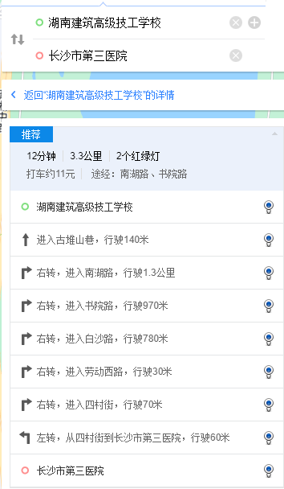
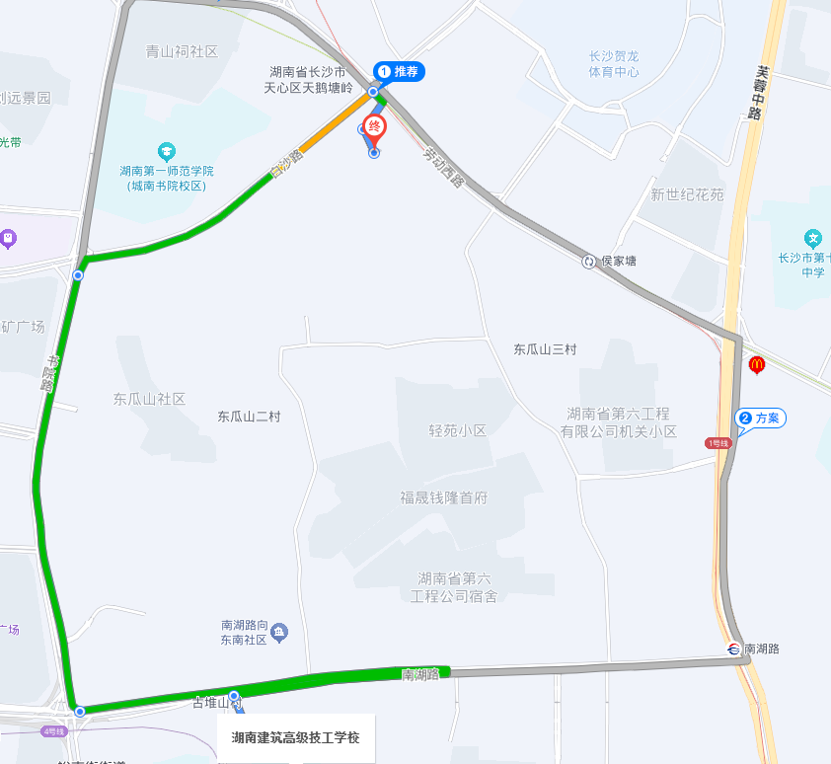

9.启动条件
项目施工现场巡查人员若发现由于：
发生倾倒、坍塌、人员受伤等情况，立即向项目应急领导小组或主管生产经理汇报，迅速启动本应急救援预案。
项目部应急领导小指接到报告后，即刻组织抢险抢修工作小组、技术组及班组等奔赴出事现场，分析原因，采取补救措施和补救办法，组织抢险人员进行抢险，将危险作业区域人员全部撤离到安全地带。
现场监护组对抢险作业区域进行全程监控，出现事态扩大或失控状态时应及时向上级主管部门汇报。
事后，项目部应对事故进行调查，严格按照“四不放过”原则进行处理。
10.应急物资准备
序号 | 应急物品名称 | 单位 | 数量 | 存放地点 | 保管人 | 联系电话
1 | 急救箱 | 个 | 2 | 卫生室
2 | 止血纱布 | 卷 | 若干 | 卫生室
3 | 碘酒 | 瓶 | 若干 | 卫生室
4 | 消炎药 | 瓶 | 若干 | 卫生室
5 | 创可贴 | 包 | 若干 | 卫生室
6 | 云南白药 | 瓶 | 若干 | 卫生室
7 | 红花油 | 瓶 | 若干 | 卫生室
8 | 担架 | 付 | 2 | 卫生室
9 | 应急灯具 | 盏 | 5 | 安全部
10 | 灭火器 | 个 | 若干 | 现场配备
11 | 洒水车 | 台 | 2 | 现场配备
12 | 消防砂池 | 个 | 1 | 现场配备
备注 | 物资管理：经常检查物资的储备情况，消耗后及时补充，不得使用过期药品。设备器材经常保养确保处于良好的使用状态。

